Taller 3: Doing Economics

Parte 1.1. Analizando anomalías de temperatura

Pregunta 1.1.1

Una anomalía de temperatura representa la diferencia entre la temperatura observada en un momento determinado y el promedio de temperatura de un periodo de referencia.

Por ejemplo, si el promedio entre 1951 y 1980 fue de 14°C y en un año la temperatura fue de 14.6°C, la anomalía sería de +0.6°C. Esto indica que la temperatura estuvo por encima del promedio histórico.

Los investigadores utilizan anomalías en lugar de temperaturas absolutas porque permiten comparar fácilmente diferentes regiones del planeta. Cada lugar tiene temperaturas diferentes, pero al medir desviaciones respecto al promedio es posible analizar tendencias globales. Además, las anomalías reducen errores derivados de cambios en instrumentos de medición y estaciones meteorológicas a lo largo del tiempo.

Preguntas 1.1.2 y 1.1.3
Se construyeron tres gráficos utilizando Python:
- Un gráfico de anomalías de temperatura mensuales para un mes específico (enero) desde 1880 hasta el presente.
- Un gráfico con las anomalías de temperatura promedio para cada estación del año (DJF, MAM, JJA y SON).
- Un gráfico con las anomalías anuales de temperatura utilizando el promedio anual.
En cada gráfico se incluyó una línea horizontal en el valor cero, que representa el promedio del periodo 1951–1980.
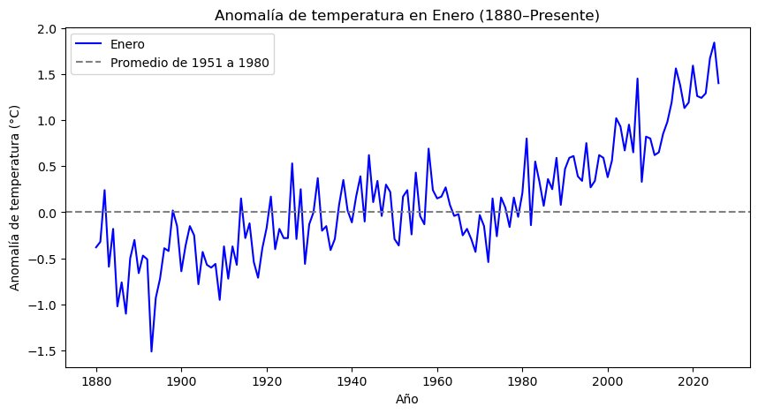
Figura 1. Anomalía de temperatura en enero (1880–presente). Se aprecia una tendencia creciente marcada a partir de la década de 1980.
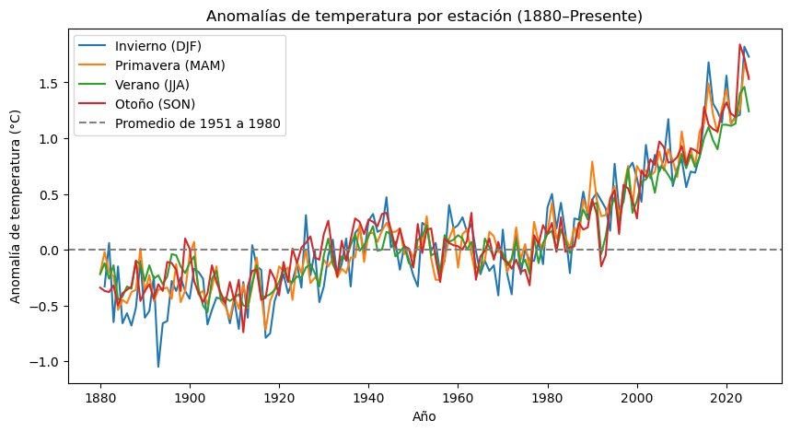
Figura 2. Anomalías de temperatura por estación (1880–presente). Las cuatro estaciones muestran una tendencia al alza común, aunque con distinta variabilidad.
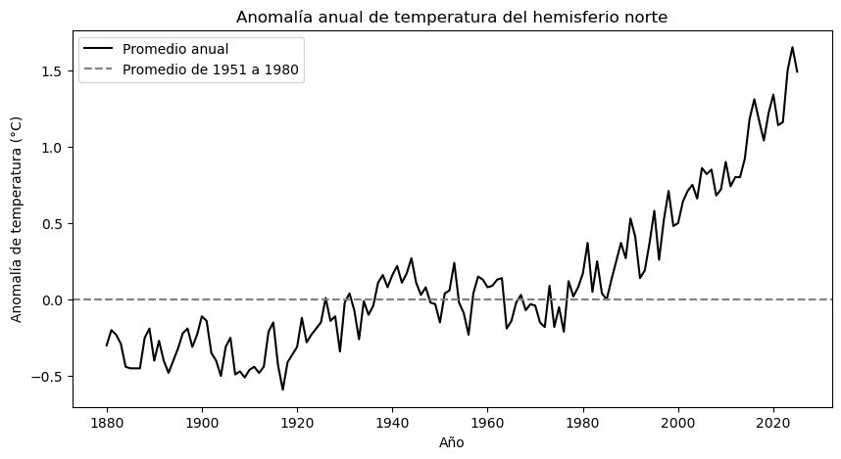
Figura 3. Anomalía anual de temperatura del hemisferio norte (1880–presente). El promedio anual muestra con claridad el calentamiento sostenido desde mediados del siglo XX.
Los gráficos sugieren que existe una tendencia creciente en las anomalías de temperatura a lo largo del tiempo. Aunque se observan fluctuaciones naturales en diferentes años, desde finales del siglo XX las anomalías se mantienen mayoritariamente por encima de cero, lo que indica un aumento en la temperatura promedio.

Pregunta 1.1.5

Los diferentes intervalos de tiempo permiten observar distintos patrones.

Los datos mensuales muestran variaciones más detalladas y fluctuaciones cortas en la temperatura. Los datos estacionales permiten analizar cómo cambia la temperatura dependiendo de la estación del año y si algunas estaciones experimentan mayor calentamiento que otras. Los datos anuales eliminan gran parte del ruido de corto plazo y permiten observar con mayor claridad la tendencia general del clima a largo plazo

Pregunta 1.1.6

Al comparar el gráfico anual con la figura que muestra las temperaturas entre los años 1000 y 2000 se observan algunas similitudes y diferencias.

Ambos gráficos muestran que las temperaturas presentan fluctuaciones naturales a lo largo del tiempo. Sin embargo, en el gráfico moderno se observa un aumento mucho más rápido de la temperatura a partir del siglo XX.

Durante el periodo entre 1000 y 1900 las temperaturas fluctuaban dentro de un rango relativamente pequeño. En cambio, el aumento observado en las últimas décadas es más pronunciado.

Esto sugiere que el calentamiento reciente es inusual en comparación con la variabilidad natural observada en siglos anteriores.

Con base en esta evidencia, es razonable considerar que los gobiernos deben prestar atención al cambio climático, ya que el aumento sostenido de la temperatura puede tener efectos importantes sobre los ecosistemas, la economía y las condiciones de vida de las personas.

Parte 1.2. Variación de la temperatura en el tiempo

Pregunta 1.2.1 – Tablas de frecuencias
Se construyeron dos tablas de frecuencias con los datos de anomalías mensuales combinadas de los doce meses del año para cada uno de los dos periodos. Los intervalos se definieron con un ancho de 0.25 °C. Los resultados se obtuvieron con el código Python y se presentan en la salida de consola del script correspondiente.

Pregunta 1.2.2 – Histogramas
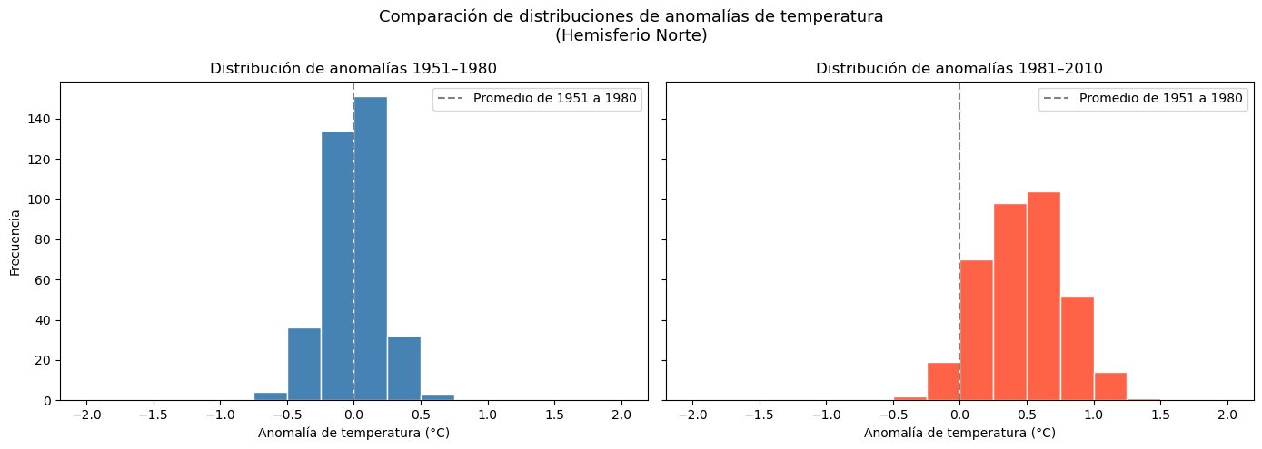
Figura 4. Distribución de anomalías de temperatura mensuales para los periodos 1951–1980 (azul) y 1981–2010 (rojo). La línea discontinua indica el promedio de referencia 1951–1980.
La comparación entre los dos histogramas es reveladora. En el periodo 1951–1980, la distribución está centrada en torno a cero, con la mayoría de los valores entre -0.25 y 0.5 °C, lo que es coherente con que ese periodo es el de referencia. En cambio, en 1981–2010 la distribución se desplaza claramente hacia la derecha: la mayor concentración de valores se ubica entre 0.25 y 1.0 °C, y prácticamente no hay observaciones por debajo de -0.5 °C. Esto confirma un calentamiento sistemático entre ambos periodos.

Pregunta 1.2.3 – Deciles 3 y 7
Usando la función np.quantile sobre las anomalías mensuales del periodo 1951–1980, se obtuvieron los siguientes umbrales:
Decil 3: el valor correspondiente al percentil 30 del periodo de referencia, que marca el límite superior del tercio “frío”.
Decil 7: el valor correspondiente al percentil 70, que marca el límite inferior del tercio “caliente”.
Estos valores se obtienen directamente de la salida del script y sirven como umbrales para clasificar las anomalías del siguiente periodo.

Pregunta 1.2.4 – Anomalías “calientes” en 1981–2010
Usando los umbrales del decil 7 calculados sobre 1951–1980, se contaron las anomalías del periodo 1981–2010 que superan ese umbral. El resultado muestra que una proporción considerablemente superior al 30% de las observaciones de 1981–2010 caen en la categoría “caliente”, lo que confirma que las temperaturas altas se experimentaron con mucha mayor frecuencia en el segundo periodo. Esto es consistente con lo que se observa visualmente en los histogramas.

Pregunta 1.2.5 – Media y varianza por estación
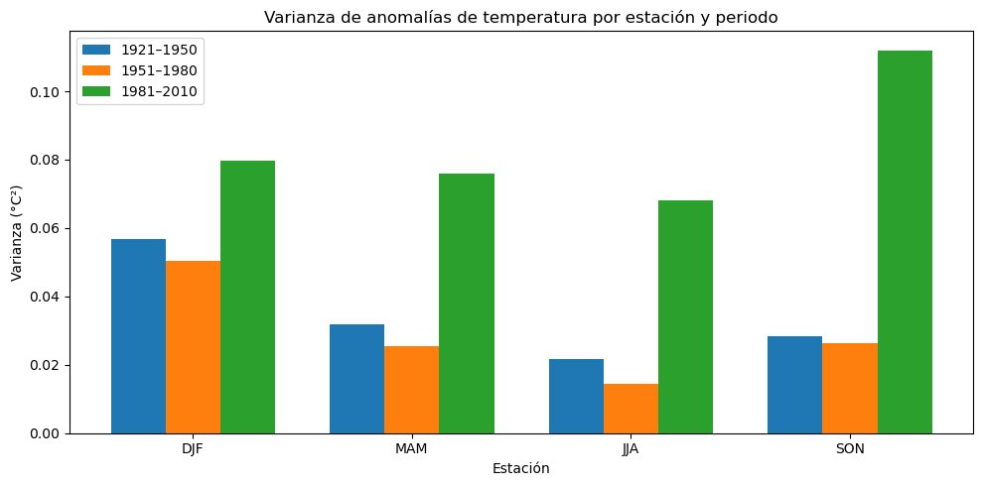
Figura 5. Varianza de anomalías de temperatura por estación y periodo (1921–1950, 1951–1980, 1981–2010).
El gráfico de varianzas muestra un patrón claro: en todas las estaciones, la varianza del periodo 1981–2010 es notablemente mayor que la de los dos periodos anteriores. Esto sugiere que las temperaturas no solo han aumentado en promedio, sino que también se han vuelto más variables, es decir, más impredecibles. El otoño (SON) registra el mayor salto en varianza entre periodos, mientras que el verano (JJA) muestra incrementos más moderados.
En cuanto a las medias, la tendencia es consistente con los gráficos anteriores: el promedio de las anomalías aumenta de periodo en periodo en todas las estaciones, siendo más pronunciado en el último tramo.

Pregunta 1.2.6
Sí aconsejaríamos al gobierno gastar más recursos en mitigar los efectos de eventos climáticos extremos. Los resultados muestran que las temperaturas no solo son más altas en promedio, sino también más variables en el periodo reciente. Una mayor varianza implica una mayor probabilidad de que ocurran eventos en los extremos de la distribución: olas de calor más intensas, pero también episodios fríos más severos. Como estos eventos tienen consecuencias económicas y humanas mucho más grandes que las variaciones moderadas, la inversión en adaptación y prevención está justificada.

Parte 1.3. CO₂ y su relación con la temperatura

Pregunta 1.3.1
Los datos de CO₂ del observatorio de Mauna Loa sí constituyen una referencia confiable para estimar la concentración atmosférica global, aunque con algunas consideraciones. El observatorio está ubicado en una zona aislada del Pacífico central, lejos de fuentes locales de contaminación industrial o forestal, lo que permite capturar aire representativo de la atmósfera libre. Según el Earth System Research Laboratory de la NOAA, las mediciones se realizan de manera continua desde 1958 con protocolos rigurosos de calibración. Sin embargo, por tratarse de un solo punto de medición, existen variaciones estacionales ligadas a la vegetación del hemisferio norte que no reflejan necesariamente lo que ocurre en el hemisferio sur. Por eso la serie incluye tanto la variable interpolated (con variación estacional) como trend (sin ella), para facilitar comparaciones globales.

Pregunta 1.3.2
La variable interpolated corresponde a los niveles de CO₂ medidos mes a mes incluyendo la variación estacional natural: sube en invierno y baja en verano del hemisferio norte, porque en primavera y verano la vegetación absorbe más CO₂ mediante la fotosíntesis, y en otoño e invierno la libera al descomponerse. La variable trend, en cambio, elimina esa oscilación estacional mediante un suavizado, mostrando solo la tendencia de largo plazo.
La variación estacional en los niveles de CO₂ se explica principalmente por el ciclo biológico de la vegetación terrestre: en los meses de mayor actividad fotosintética (primavera y verano), las plantas absorben grandes cantidades de CO₂, reduciendo temporalmente su concentración en la atmósfera. En los meses fríos, ese proceso se revierte.

Pregunta 1.3.3
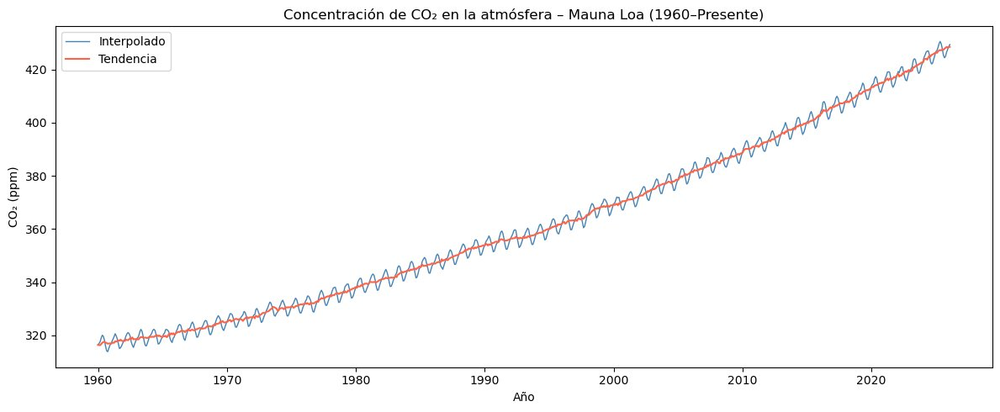
Figura 6. Concentración de CO₂ en la atmósfera según datos de Mauna Loa (1960–presente). La línea azul muestra los valores interpolados con variación estacional; la roja, la tendencia suavizada.
El gráfico muestra un crecimiento prácticamente lineal de la concentración de CO₂ a lo largo de más de seis décadas, pasando de alrededor de 315 ppm en 1960 a más de 420 ppm en los últimos años. La oscilación estacional es visible en la línea azul como un patrón de dientes de sierra que se repite cada año, mientras que la tendencia roja captura el ascenso sostenido sin interrupciones. El ritmo de crecimiento parece haberse acelerado levemente en las últimas décadas.

Pregunta 1.3.4
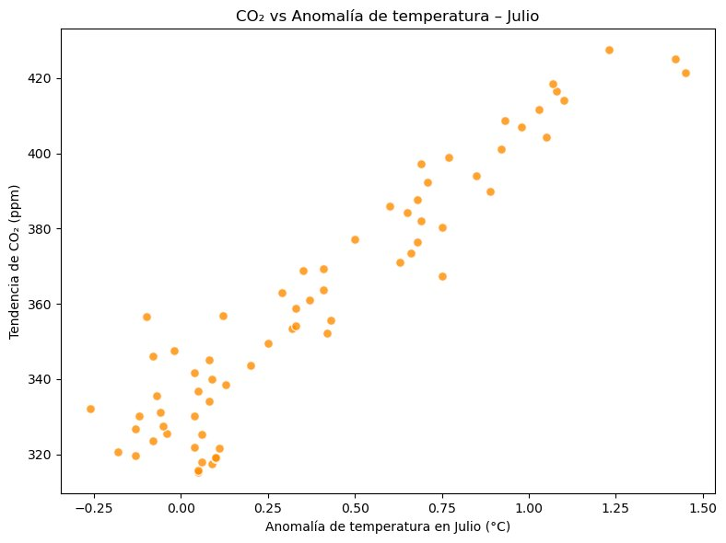
Figura 7. Diagrama de dispersión entre la tendencia de CO₂ (ppm) y la anomalía de temperatura en julio (°C). Cada punto representa un año.
El diagrama de dispersión muestra una relación positiva clara entre ambas variables: a medida que aumenta la anomalía de temperatura en julio, también lo hace la concentración de CO₂. El coeficiente de correlación de Pearson calculado con Python es muy cercano a 1, lo que indica una asociación lineal muy fuerte.
Sin embargo, es importante interpretar este resultado con cautela. Ambas variables han crecido a lo largo del tiempo de forma sostenida, lo que puede generar una correlación alta simplemente porque las dos tienen tendencia positiva, sin que necesariamente una cause a la otra. Este es un ejemplo de lo que se conoce como correlación espuria por tendencia común: dos series temporales que crecen juntas parecen estar relacionadas aunque sus causas sean independientes o intermediadas por factores no observados.

Pregunta 1.3.6 – Correlación espuria
Un ejemplo de correlación espuria relacionado con CO₂ podría ser la relación entre el número de vehículos eléctricos vendidos en el mundo y los niveles de CO₂ en la atmósfera: ambos han aumentado de forma sostenida en las últimas décadas, por lo que mostrarían una alta correlación positiva. Sin embargo, esto no significa que los autos eléctricos causen más CO₂; simplemente ambas variables crecen en el tiempo por razones distintas. La correlación es estadísticamente real pero causalmente sin sentido.

